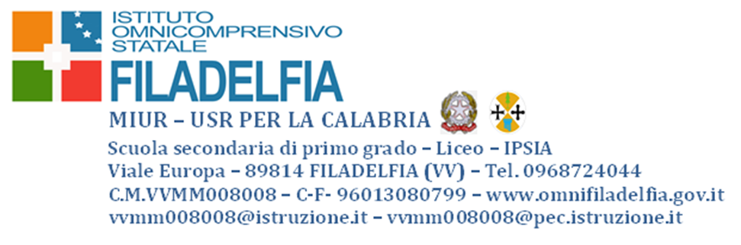
Prot. n° 4015/A19 Filadelfia, 05.06.2017
Circolare n° 145
Al personale docente
Al personale ATA
Alla DSGA
All’Albo online
Agli atti

OGGETTO: convocazione Consigli di Classe – Scrutini LICEO SCIENTIFICO

Sono convocati, presso la sede centrale dell’Istituto, i consigli di classe del Liceo Scientifico per discutere dei seguenti punti all’Odg, secondo le date e gli orari di seguito indicati:

- Scrutini – Valutazione finale
- Attribuzione credito scolastico classi III - IV e V
- Segnalazione debiti formativi e corsi di recupero

Martedì  13.06.2017 | LICEO SCIENTIFICO
 | V A | ORE 8.15 – 9.15
 | V B | ORE 9.15 -10.15
 | IV A | ORE 10.15 -11.15
 | IV B | ORE 11.15 -12.15
 | III A | ORE 12.15 – 13.15

Martedì  13.06.2017 | LICEO SCIENTIFICO
 | II A | ORE 15.00 -16.00
 | I A | ORE 16.00 -17.00

I docenti sono pregati di collaborare alla stesura di tutti gli atti relativi allo scrutinio finale. Si raccomanda di essere presenti in istituto almeno 30 minuti prima dell’inizio dei consigli di classe di pertinenza.

LA DIRIGENTE SCOLASTICA
Prof.ssa Maria Viscone
Firma autografa sostituita a mezzo stampa
ex art. 3, c. 2 D.Lgs n. 39/93

